Государственное бюджетное учреждение Ростовской области
«Таганрогский педагогический лицей-интернат»

ИНДИВИДУАЛЬНАЯ ПРОЕКТНАЯ РАБОТА
Тема: «ИНДИВИДУАЛЬНЫЙ ПЛАН ПОДГОТОВКИ К ВОЕННОЙ СЛУЖБЕ»

Выполнила:
Маныч Юлия
9 «В» класс

Научный руководитель:
Филиппский Алексей Леонидович,
Преподаватель-организатор ОБЖ

Таганрог 2021 год

Содержание

- Введение | 3-4
- Выбор модели буклета | 4
- Создание буклета | 4
Заключение | 4
Список литературы | 5

2

1.Введение
Военная служба - это особый вид федеральной государственной службы: она заключается в повседневном выполнении гражданами воинских обязанностей.
Актуальность работы
Допризывной подготовке в стране уделяется недостаточное внимание, система подготовки к военной службе не соответствует современным требованиям и не способна обеспечить Вооруженные Силы России подготовленными призывниками.
Цель работы
Составить индивидуальный план подготовки к военной службе.
Задачи
1. Изучить особенности обязательной и добровольной подготовки к военной службе.
2. Создать буклет.
Материалы проектирования
Находила информацию в интернет источниках, сравнивала и оценивала ее. Брала материал в библиотеке, составляла план проекта. Четкое представление цели помогло мне написать его.
Основная часть.
Обязательная подготовка к военной службе.
Общеобязательная подготовленность граждан к военно-морской службе в соблюдении Федерального закона «О воинской обязанности и военной службе» гарантирует: Предоставление первоначальных знаний в области обороны. Спец подготовку по основам военно-морской службы в общеобразовательных учреждениях. Кроме этого важной составляющей является военно-патриотическое воспитание.
Виды военной спец подготовки.
- Занятия военно-прикладными видами спорта;
- Обучение по дополнительным программам, имеющим целью военную подготовку.
- Непременная спец подготовка жителей к военно-морской службе в соблюдении законом «О воинской обязанности и военной службе»:
- Предоставление первоначальных знаний в сфере обороны;
- Спец подготовку в военной службе в общеобразовательных учреждениях всеобщего самообразования и первоначального профессионального, а также в учебных пунктах организаций. [1]
Где проходит военная подготовка.
На сегодняшний месяц прохождение подготовки предусмотрено в военных центрах на военных кафедрах. Для граждан, захотевших углубленно исследовать военное дело, могут быть координированы факультативные занятия по дополнительным программам. Во время осуществления учебных вывозов граждане живут на территориях войсковых частей, которые закрепляются за образовательными учреждениями, расположенными на территории отряда, на основании приказание штаба. [3]

3
Кого не берут на военную службу.
Согласно ст. 55 Федерального закона «О воинской обязанности и военной службе», от военной подготовки освобождаются:
- юношей моложе 18 лет (призвать могут после совершеннолетия);
- любых призывников, получивших отсрочку по учебе, работе или семейным обстоятельствам (могут призвать после потери отсрочки);
- кандидатов и докторов наук (их полностью освобождают от военной службы);
- иностранных граждан (они не могут быть призваны, пока не получат гражданство);
- россиян, проживающих за рубежом (после возвращения в Россию их могут отправить в войска);
- имеющих неснятую судимость или в отношении которых ведется следствие (не призывают, пока судимость не будет погашена);
- освобожденных или получивших отсрочку по состоянию здоровья;
- проходящих или прошедших альтернативную гражданскую службу (их не берут в армию, потому что они отдали долг Родине альтернативным способом);
- отслуживших в РФ или Таджикистане.
Кроме этого в ст. 55 вышеуказанного закона выяснено, что от военной службы освобождаются граждане прошедшие альтернативную гражданскую службу(АГС). [4]
Создание буклета.
2. Выбор модели буклета
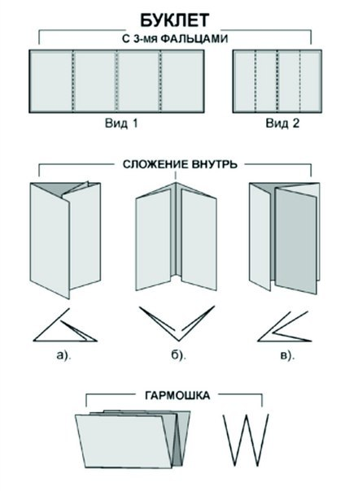
Следующим этапом работы стало рассмотрение моделей буклетов. В интернете я нашла несколько вариантов ( рис.1 и рис. 2).

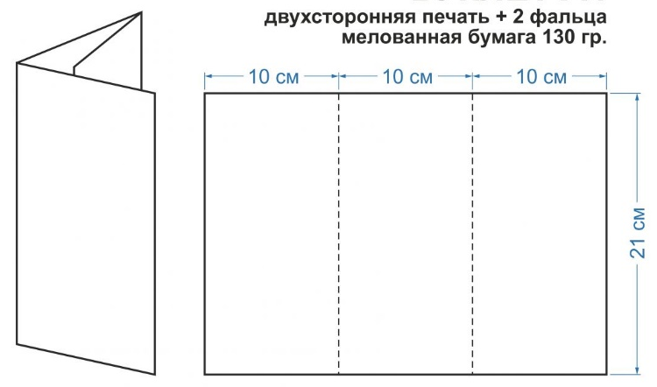

Рис.1 Буклет в два сложения Рис.2 Буклет в три и четыре сложения
Мне понравился больше буклет под рисунком №1.
3.Создание буклета
Начала я свою работу со сбора литературы и сведений о военной подготовке. Затем из большого количества материала я выбрала самое интересное и делала буклет, начиная с палитры цветов. После я перешла к написанию буклета и его оформлению.
Заключение
Во время того как я делала эту работу, я узнала много нового, чего не знала раньше, например: про то, где происходит подготовка к военной службе.
4
Список литературы:
1. Федеральный закон «О воинской обязанности и военной службе»
2. Никонков Е.В [Элект ронный ресурс] «Яковлевский политех ничекий техникум» https://nsportal.ru/ap/library/drugoe/2013/01/30/referat-podgotovka-grazhdan-k-voinskoy-sluzhbe (5.12 .2020)
3.Слюнкин Анд рей [Электронный рес урс] https://infourok.ru/issledovatelskaya-rabota-na-temu-izuchenie-gotovnosti-k-sluzhbe-v-armii-v-processe-fizicheskogo-vospitaniya-starshih-shkolnikov-3377880.html (24.12 .2020)
4.Военный юрист [ Интернет ресурс] http://textovod.com/unique/link?url=https%3A%2F%2Fzen.yandex.ru%2Fmedia%2Fvzapase_expert%2Fobiazatelnaia-podgotovka-grajdan-k-voennoi-slujbe-5c700dcc8964fb00b3c70921&key=73d44f7a51efdcc56dabeefcb768428a (10.01 .2021)

5

